28.25.12.190
(код продукции)

БЛОК ПЕРЕКЛЮЧЕНИЯ ПОТОКА ПРОМЫШЛЕННОГО НАЗНАЧЕНИЯ CH-AP16MSSX
наименование и индекс изделия

Технический паспорт

CH-AP16MSSX.ПС
наименование документа

2026 г.
СОДЕРЖАНИЕ
Введение 4
1. Общие сведения 5
2. Основные технические данные 6
2.1 Технические характеристики 6
2.2 Описание изделия 6
2.3 Общий вид изделия 6
2.4 Монтаж и эксплуатация 7
2.5 Маркировка 7
2.6 Чертеж 7
3. Комплектность поставки 8
4. Гарантии 9
5. Свидетельство об упаковывании 10
6. Свидетельство о приемке 11
7. Консервация* 12
8. Сведения об утилизации 13
9. Требования безопасности 13
9.1 Общие требования 13
10. Прием и передача изделия 14
11. Учет работы изделия 15
12. Учет технического обслуживания 16
13. Работы при эксплуатации 17
13.1 Учет выполнения работ 17
13.2 Особые замечания по эксплуатации и аварийным случаям 18
13.3 Периодический контроль основных эксплуатационных и технических характеристик 19
13.4 Проверка (калибровка) средств измерения 20
14. Транспортировка и хранение 21
15. Ремонт 22
16. Сведения о рекламациях 23
17. Особые отметки 24
18. Контроль состояния изделия и ведения паспорта 25

Введение

Настоящий паспорт является техническим эксплуатационным документом, удостоверяющим основные параметры и характеристики блока переключения потока промышленного назначения (далее по тексту – «изделие»), и предназначен для поддержания его в исправном состоянии, а также проведения необходимых мероприятий, связанных с обслуживанием и регламентными работами.
Паспорт является неотъемлемой частью изделия и должен постоянно находиться с ним. Паспорт следует рассматривать как составную часть комплекта эксплуатационной документации.
Обслуживающий персонал при эксплуатации изделия заполняет паспорт и несет ответственность за полноту, правильность, своевременность заполнения и сохранность паспорта.
Не допускаются записи в паспорт карандашом и смывающимися чернилами, подчистки.
Неправильная запись должна быть аккуратно зачеркнута и рядом записана новая, которую заверяет ответственное лицо.
После подписи проставляют фамилию и инициалы ответственного лица.
В случае, когда паспорт полностью заполнен, заводится его продолжение. Продолжение паспорта является обязательным приложением к основному паспорту и без последнего не имеет силы официального документа.


Внимательно изучите весь комплект эксплуатационной документации перед началом работ с изделием.

Общие сведения

Общие сведения об изделии приведены в таблице 1.

Таблица 1

Наименование изделия | Блок переключения потока (СН-блок)  промышленного назначения
Модель изделия | CH-AP16MSSX
Артикул изделия | CH-AP16MSSX
Описание изделия | Арматура трубопроводная промышленная.  Предназначен для внутреннего блока кондиционера
Назначение | Оборудование предназначено для использования в промышленных, коммерческих, общественных помещениях/зданиях; оборудование не предназначено для применения в быту
Размещение | Внутри здания /невзрывоопасное
Год выпуска | 2026
Срок службы | 10 лет
Информация о подтверждении соответствия | Декларация о соответствии требованиям  ТР ТС 010/2011 О безопасности машин и оборудования  ТР ТС 020/2011 Электромагнитная совместимость технических средств  ЕАЭС N RU Д-IT.РА08.В.26114/24  (срок действия с 11.09.2024 до 10.09.2029)
Изготовитель | Johnson Controls-Hitachi Air Conditioning Wuhu Co., Ltd.
Страна производства | Китай
Адрес изготовителя | Китай, No.2, Qiluoshan Road, Wuhu City, Anhui Province, 241009
Торговая марка изделия | HITACHI
Уполномоченное лицо изготовителя | Закрытое акционерное общество  «Холдинговая компания «Юнайтед Элементс Групп».  ОГРН 1097847130050, ИНН 7813443770, КПП 781301001  Юр. Адрес: Россия, 197110, Санкт-Петербург, ул. Пионерская, 53, лит. Л  Факт. Адрес: Россия, 197110, СПб, ул. Большая Разночинная, 32  Телефон: +7 (812) 718-55-11, факс: +7 (812) 718-55-14,  E-mail: info@uelements.com

Основные технические данные

2.1 Технические характеристики

Основные технические характеристики изделия приведены в таблице 2.
Таблица 2

Характеристики | Единицы измерения | Значение
Тип | - | многопортовые
Количество портов | Шт. | 16
Максимальное кол-во подсоединяемых к 1 порту внутренних блоков | Шт. | 6
Максимальная общая производительность | кВт | 85
Макс производительность одного порта | кВт | 16
Электрические параметры
Электропитание | В/ф/Гц | 230/1/50
Потребляемая мощность | Вт | 44.8
Ток | А | 0,8
Хладагент
Тип | - | R410A
Габаритные размеры
Высота | мм | 260
Ширина | мм | 1023
Глубина | мм | 352
Вес
Вес нетто | кг | 47
Вес брутто | кг | 56

2.2 Описание изделия

Блок переключения потока CH-AP16MSSX представляет собой расширительный электромеханический клапан с блоком управления, объединенный в едином корпусе.
Для переключения между двух- и трехтрубной схемами без замены наружных блоков внутренние блоки, предназначенные для работы в режиме рекуперации, дополняются блоками-переключателями потока (CH-блоками). В такой системе часть внутренних блоков, работающих в режиме только охлаждение, не требует наличия CH-блоков. Внутренние блоки, подключенные к определенному блоку CH, могут работать в режиме охлаждения или нагрева независимо от режимов работы других внутренних блоков, подключенных к другим блокам CH.
Таким образом, в пределах одной системы кондиционирования можно создавать сектора, для которых независимо выбираются режимы охлаждения и нагрева. Это уменьшает длину трубопровода и упрощает архитектуру системы.

Пример конфигурации системы представлен на рисунке 1.

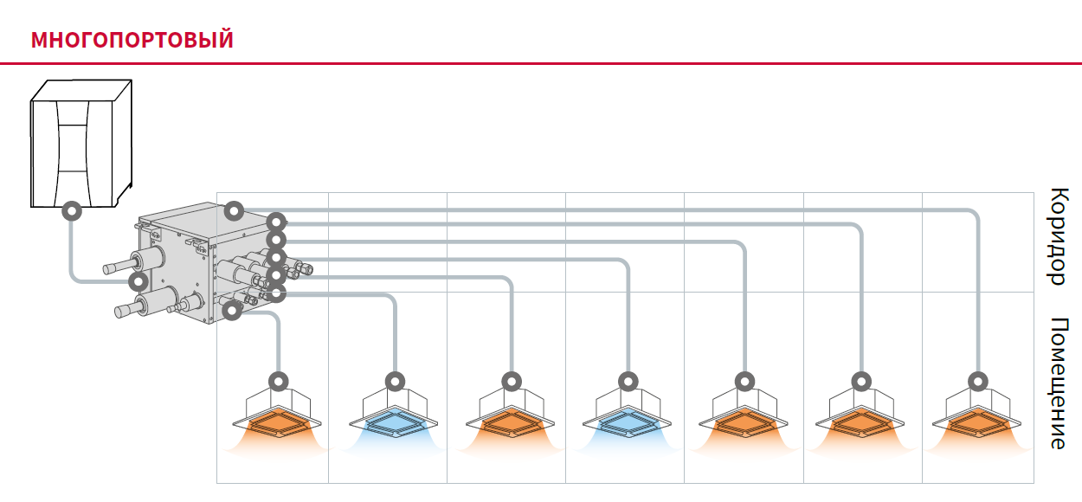
Рисунок 1

2.3 Общий вид изделия

Общий вид изделия представлен на рисунке 2.

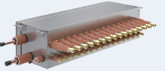

Рисунок 2

2.4 Монтаж и эксплуатация

Монтаж и эксплуатация производится в соответствии с прилагаемой к установке инструкцией по монтажу и эксплуатации.
Сервисные расстояния представлены на рисунке 3.

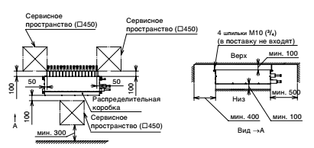
Рисунок 3

2.5 Маркировка

Маркировка на коробке с изделием представлена на рисунке 4.



Рисунок 4

2.6 Чертеж

Чертеж изделия представлен на рисунке 5.
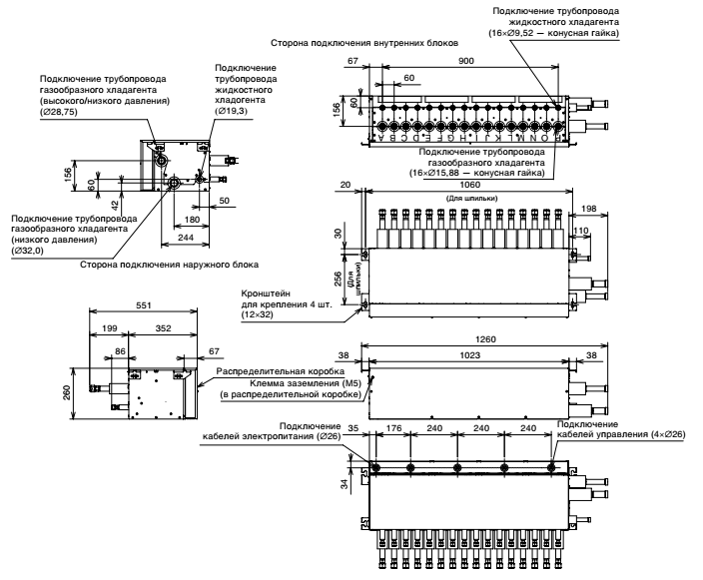

Рисунок 5

Комплектность поставки

Комплектность изделия приведена в таблице 3.

Таблица 3

№ п/п | Наименование | Количество, шт.
1 | Блок переключения потока CH-AP16MSSX | 1
2 | Дополнительная труба (для конусной гайки) ID 15,88 (5/8)→ID 12,7 (1/2) | 16
3 | Дополнительная труба (для конусной гайки) ID 9,52 (3/8)→ID 6,35 (1/4) | 16
4 | Дополнительная труба (для конусной гайки) ID 15,88 (5/8)→ID 19,05 (3/4) | 2
5 | Дополнительная труба (для конусной гайки) ID 15,88 (5/8)→ID 22,2 (7/8) | 2
6 | Изоляционный материал ID 26 | 16
7 | Изоляционный материал ID 35 | 16
8 | Зажим | 68

Гарантии

Условия и порядок выполнения гарантийных обязательств, гарантийный срок качества поставляемого изделия определяются в договоре поставки изделия, заключенном с Поставщиком изделия - Закрытым акционерным обществом «Холдинговая компания «Юнайтед Элементс Групп», ОГРН 1097847130050, ИНН/КПП 7813443770/781301001, Россия, 197110, Санкт-Петербург, ул. Пионерская, 53, литер Л (далее - Поставщик).
Гарантийный срок качества поставляемого Изделия исчисляется с момента его передачи
Покупателю или уполномоченному Грузополучателю и составляет период, указанный в
договоре поставки, если иной срок не указан в конкретной спецификации, подписанной Сторонами. По общему правилу на всё оборудование Hitachi и аксессуары к нему срок гарантии составляет 3 (Три) года.
В случае, если Покупатель продает поставленное Поставщиком изделие третьему лицу, гарантийный срок товара отсчитывается с даты передачи изделия такому третьему лицу, но не может превышать срок, указанный в договоре поставки, (если в Спецификации указан специальный гарантийный срок, то не может превышать срок, указанный в Спецификации), увеличенный на 3 (Три) календарных месяца, отсчитываемый с момента передачи Изделия Покупателю или уполномоченному Грузополучателю.

В случае обнаружения недостатков в период гарантийного срока гарантийный срок продлевается на период устранения недостатков, но только в отношении той части изделия, в которой были обнаружены соответствующие недостатки.
В течение гарантийного срока Покупатель должен осуществлять монтаж/демонтаж, сервисное обслуживание и ремонт изделия только силами организаций, уполномоченных на это Поставщиком. Покупатель может осуществлять монтаж/демонтаж, сервисное обслуживание и ремонт в иных организациях с письменного согласия Поставщика. В случае нарушения этого условия, Поставщик не несет ответственность за последствия монтажа/демонтажа, сервисного обслуживания и ремонта сторонними организациями и снимает с себя обязательства по гарантийному ремонту и сервисному обслуживанию изделия.

Свидетельство об упаковывании

Блок переключения потока |  | CH-AP16MSSX
наименование изделия |  | Обозначение

Упакован(а): Johnson Controls-Hitachi Air Conditioning Wuhu Co., Ltd.
(наименование или код изготовителя)

Согласно требованиям, предусмотренным в действующей технической документации.

Свидетельство о приемке

Блок переключения потока |  | CH-AP16MSSX
наименование изделия |  | Обозначение

изготовлен(-а) и принят(-а) в соответствии с обязательными требованиями государственных стандартов, действующей технической документации и признан(-а) годным(-ой) для эксплуатации.

Консервация*

Дата | Описание проведенных работ | Срок действия, годы | Должность, подпись, расшифровка подписи
 |  |  | _____________________/_______/
 |  |  | _____________________/_______/
 |  |  | _____________________/_______/
 |  |  | _____________________/_______/
 |  |  | _____________________/_______/
 |  |  | _____________________/_______/
 |  |  | _____________________/_______/
 |  |  | _____________________/_______/
 |  |  | _____________________/_______/
 |  |  | _____________________/_______/
 |  |  | _____________________/_______/
 |  |  | _____________________/_______/
 |  |  | _____________________/_______/
 |  |  | _____________________/_______/
 |  |  | _____________________/_______/
 |  |  | _____________________/_______/
 |  |  | _____________________/_______/
 |  |  | _____________________/_______/
 |  |  | _____________________/_______/
 |  |  | _____________________/_______/
 |  |  | _____________________/_______/
 |  |  | _____________________/_______/
 |  |  | _____________________/_______/
 |  |  | _____________________/_______/
 |  |  | _____________________/_______/
 |  |  | _____________________/_______/
* раздел заполняется при эксплуатации и ремонте холодильной машины

Сведения об утилизации

Полная или частичная утилизация компонентов и материалов, составляющих изделие, регулируется нормативными правовыми актами Евразийского экономического союза (далее – «ЕАЭС»), законодательством государств-членов ЕАЭС, которое устанавливает порядок обращения с отходами, с опасными отходами, упаковочными материалами и с отходами от упаковочных материалов. Содержащиеся в нем положения являются основополагающими принципами и представляют собой правила, которые должны соблюдаться всеми субъектами РФ.
Утилизация изделий проводится в соответствии с нормами страны предприятия, осуществляющего эксплуатацию.
При утилизации изделия следует соблюдать все национальные законы и процедуры охраны окружающей среды.

Требования безопасности

ПРЕДУПРЕЖДЕНИЕ



Выполнение изоляционных работ допускается проводить только, когда температура поверхности трубопровода снизится до комнатной. Если изоляционные работы проводить сразу после пайки, изоляция может расплавиться.
В перерыве между выполнением работ надежно закрывайте открытые части трубопровода во избежание попадания влаги и пыли.

9.1 Общие требования

Лица, допускаемые к эксплуатации изделия, его монтажу и обслуживанию должны быть обучены, проинструктированы и аттестованы на знание правил и норм техники безопасности.
Обучение, инструктаж, проверка знаний и допуск персонала к самостоятельной работе должны соответствовать требованиям Положения об аттестации в области промышленной безопасности, по вопросам безопасности гидротехнических сооружений, безопасности в сфере электроэнергетики, утвержденному Постановлением Правительства РФ от 25.10.2019 г. № 1365 «О подготовке и об аттестации в области промышленной безопасности, по вопросам безопасности гидротехнических сооружений, безопасности в сфере электроэнергетики».

Прием и передача изделия

Дата | Состояние изделия | Основание (наименование, номер и дата документа) | Организация, должность и подпись |  | Примечание
Дата | Состояние изделия | Основание (наименование, номер и дата документа) | Сдавшего | Принявшего | Примечание

Учет работы изделия

Дата | Цель работы | Время |  | Про-  должи-тель-ность | Наработка |  | Кто прово-дит работу | Должность, фамилия и подпись ведущего технический паспорт
Дата | Цель работы | Начала работ | Оконча-ния работ | Про-  должи-тель-ность | После послед-него ремонта | С начала эксплу-атации | Кто прово-дит работу | Должность, фамилия и подпись ведущего технический паспорт

Учет технического обслуживания

Дата | Вид технического обслуживания | Наработка |  |  | Основание (наимено-вание, номер и дата документа) | Должность, фамилия, подпись |  | Приме-чание
Дата | Вид технического обслуживания | После послед-него ремонта | С начала эксплу-атации |  | Основание (наимено-вание, номер и дата документа) | Выпол-нившего работу | Прове-рившего работу | Приме-чание

Работы при эксплуатации

13.1 Учет выполнения работ

Дата | Наименование работы и причина ее выполнения | Должность, фамилия, подпись |  | Примечание
Дата | Наименование работы и причина ее выполнения | Выполнившего работу | Проверившего работу | Примечание

13.2 Особые замечания по эксплуатации и аварийным случаям

13.3 Периодический контроль основных эксплуатационных и технических характеристик

Наименование и единица измерения проверяемой характеристики | Номи-нальное значение | Пре-дельное откло-нение | Периодич-ность контроля | Результаты контроля |  | Подпись ответственного лица
 |  |  |  | Дата | Значение | Подпись ответственного лица

13.4 Проверка (калибровка) средств измерения

Наименова-ние и обозначение средств измерения | Заводской номер | Дата изготовления | Периодич-ность проверки | Проверка |  | Приме-чание
 |  |  |  | Дата | Срок очередной проверки | Приме-чание

Транспортировка и хранение

Дата |  | Условия хранения | Вид хранения | Примечание
приемки на хранение | снятия с хранения | Условия хранения | Вид хранения | Примечание

Ремонт

Дата | Причина вызова специалиста | Отметка об устранении неисправности (наименование и номер документа) | Ф.И.О. специалиста, подпись | Примечание

Сведения о рекламациях

Порядок предъявления, рассмотрения претензий определяется уполномоченным изготовителем лицом и указывается в договоре поставки.
Все предъявленные рекламации, их краткое содержание и принятые меры должны быть зафиксированы в нижеследующей таблице:

Дата | Краткое содержание  предъявленной рекламации | Принятые меры

Особые отметки

Контроль состояния изделия и ведения паспорта

Дата | Вид контроля | Должность проверяющего | Заключение и оценка проверяющего |  | Подпись проверя-ющего | Отметка об устранении замечания и подпись
Дата | Вид контроля | Должность проверяющего | По состоянию изделия | По ведению формуляра | Подпись проверя-ющего | Отметка об устранении замечания и подпись

